
МИНОБРНАУКИ РОССИИ

Федеральное государственное бюджетное образовательное учреждение
высшего образования
«МИРЭА – Российский технологический университет»
РТУ МИРЭА
Институт искусственного интеллекта
Базовая кафедра №536 –
программного обеспечения систем радиоэлектронной аппаратуры

Отчет по лабораторной работе №1
по дисциплине
« Системы автоматизированного проектирования »

Обучающийся: |  | Фокин Арсений Сергеевич
Группа: | КМБО-02-23
Руководитель: |  | Коновалова Ирина Владимировна

Работа представлена к защите | «__»_______2026 г.
«Допущен к защите» | «__»_______2026 г.

Москва 2026

Оглавление
Введение 3
Математическая модель 3
Построение модели в САПР Quartus II 7
Создание нового проекта в САПР Quartus II 7
Создание файла Block Diagram/Schematic File и составление в нём модели из примитивов. 10
Компиляция проекта 14
Создание и настройка файла Vector Waveform File 15
Проведение симуляции скомпилированной модели 20
Сравнение полученных результатов симуляции с ожидаемыми 21
Вывод 23

Введение
Семисегментный индикатор — устройство отображения цифровой информации. Это — наиболее простая реализация индикатора, который может отображать арабские цифры. На рисунке 1 представлена визуальная схема семисегментного индикатора, для которой будет в дальнейшем строиться математическая модель.
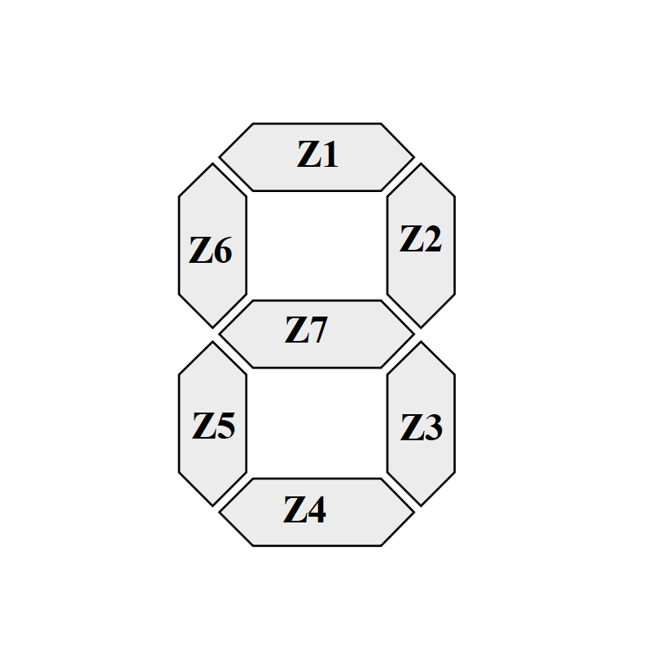
(Рисунок 1 – схема семисегментного индикатора)

Математическая модель
Для построения математической модели составим таблицу истинности, где в качестве переменных (x1, x2, x3, x4) поступают разряды числа от 0 до 9, представленного в двоичной системе счисления, а z1-z7 – состояния каждого из семи сегментов индикатора при отображении данного числа (0 – сегмент не активен, 1 – сегмент активен).
 | X3 | X2 | X1 | X0 | Z1 | Z2 | Z3 | Z4 | Z5 | Z6 | Z7
0 | 0 | 0 | 0 | 0 | 1 | 1 | 1 | 1 | 1 | 1 | 0
1 | 0 | 0 | 0 | 1 | 0 | 1 | 1 | 0 | 0 | 0 | 0
2 | 0 | 0 | 1 | 0 | 1 | 1 | 0 | 1 | 1 | 0 | 1
3 | 0 | 0 | 1 | 1 | 1 | 1 | 1 | 1 | 0 | 0 | 1
4 | 0 | 1 | 0 | 0 | 0 | 1 | 1 | 0 | 0 | 1 | 1
5 | 0 | 1 | 0 | 1 | 1 | 0 | 1 | 1 | 0 | 1 | 1
6 | 0 | 1 | 1 | 0 | 1 | 0 | 1 | 1 | 1 | 1 | 1
7 | 0 | 1 | 1 | 1 | 1 | 1 | 1 | 0 | 0 | 0 | 0
8 | 1 | 0 | 0 | 0 | 1 | 1 | 1 | 1 | 1 | 1 | 1
9 | 1 | 0 | 0 | 1 | 1 | 1 | 1 | 1 | 0 | 1 | 1

По составленной таблице составим ДНФ, пользуясь картами Карно. Мы будем находить ДНФ для инвертированных функций, так как нулей в нашей таблице меньше, чем единиц.
¬Z₁:
x₁x₀  x₃x₂ | 00 | 01 | 11 | 10
00 | 1 | 0 | 1 | 1
01 | 0 | 1 | 1 | 1
11 | X | X | X | X
10 | 1 | 1 | X | X

Z₂:
x₁x₀  x₃x₂ | 00 | 01 | 11 | 10
00 | 1 | 1 | 1 | 1
01 | 1 | 0 | 1 | 0
11 | X | X | X | X
10 | 1 | 1 | X | X

Z₃:
x₁x₀  x₃x₂ | 00 | 01 | 11 | 10
00 | 1 | 1 | 1 | 0
01 | 1 | 1 | 1 | 1
11 | X | X | X | X
10 | 1 | 1 | X | X

¬Z₄:
x₁x₀  x₃x₂ | 00 | 01 | 11 | 10
00 | 1 | 0 | 1 | 1
01 | 0 | 1 | 0 | 1
11 | X | X | X | X
10 | 1 | 1 | X | X

¬Z₅:
x₁x₀  x₃x₂ | 00 | 01 | 11 | 10
00 | 1 | 0 | 0 | 1
01 | 0 | 0 | 0 | 1
11 | X | X | X | X
10 | 1 | 0 | X | X

¬Z₆:
x₁x₀  x₃x₂ | 00 | 01 | 11 | 10
00 | 1 | 0 | 0 | 0
01 | 1 | 1 | 0 | 1
11 | X | X | X | X
10 | 1 | 1 | X | X

¬Z₇:
x₁x₀  x₃x₂ | 00 | 01 | 11 | 10
00 | 0 | 0 | 1 | 1
01 | 1 | 1 | 0 | 1
11 | X | X | X | X
10 | 1 | 1 | X | X

По картам Карно составим соответствующие им ДНФ:
$$z_{1}= \overline{x_{2}{\overline{x}}_{1}{\overline{x}}_{0}+ {\overline{x}}_{3}{\overline{x}}_{2}{\overline{x}}_{1}x_{0}}=({\overline{x}}_{2}+ x_{1}+ x_{0})(x_{3}x_{2}x_{1}x_{0})$$
$$z_{2}= {\overline{x}}_{2}+ {\overline{x}}_{1}{\overline{x}}_{0}+ x_{1}x_{0}$$
$$z_{3}= {\overline{x}}_{1}+ x_{0}+ x_{2}$$
$$z_{4}= \overline{{\overline{x}}_{3}{\overline{x}}_{2}{\overline{x}}_{1}x_{0}+ x_{2}{\overline{x}}_{1}{\overline{x}}_{0}+ x_{2}x_{1}x_{0}}= =(x_{3}+ x_{2}+ x_{1}+ {\overline{x}}_{0})({\overline{x}}_{2}+ x_{1}+ x_{0})({\overline{x}}_{2}+ {\overline{x}}_{1}+ {\overline{x}}_{0})$$
$$z_{5}= \overline{x_{0}+ x_{2}{\overline{x}}_{1}}= {\overline{x}}_{0}({\overline{x}}_{2}+ x_{1})$$
$$z_{6}= \overline{{\overline{x}}_{3}{\overline{x}}_{2}x_{0}+ {\overline{x}}_{3}{\overline{x}}_{2}x_{1}+ {\overline{x}}_{3}x_{1}x_{0}}==(x_{3}+ x_{2}+ {\overline{x}}_{0})(x_{3}+ x_{2}+ {\overline{x}}_{1})(x_{3}+ {\overline{x}}_{1}+ {\overline{x}}_{0})$$
$$z_{7}= \overline{{\overline{x}}_{3}{\overline{x}}_{2}{\overline{x}}_{1}+ {\overline{x}}_{3}x_{2}x_{1}x_{0}}=(x_{3}+ x_{2}+ x_{1})(x_{3}+ {\overline{x}}_{2}+ {\overline{x}}_{1}+ {\overline{x}}_{0})$$

Построение модели в САПР Quartus II
Для того, чтобы перенести созданную математическую модель в САПР Quartus II, а затем получить результаты симуляции, необходимо выполнить следующую последовательность действий:
- Создать новый проект в САПР Quartus II.
- Создать в нём файл Block Diagram/Schematic File.
- Составить в этом файле схему из примитивов в соответствии с созданной ранее математической моделью.
- Скомпилировать данный файл.
- Создать и настроить файл Vector Waveform File.
- Провести симуляцию скомпилированной модели.
- Сравнить полученные результаты симуляции с ожидаемыми.

Создание нового проекта в САПР Quartus II
Для того, чтобы создать новый проект в САПР Quartus II нам необходимо нажать на меню File и в нём выбрать пункт New Project Wizard (рис. 2), после чего появиться окно создания проекта.
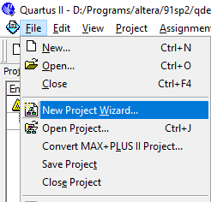
(Рисунок 2 - New Project Wizard)
На первой странице (рис. 3) данного окна необходимо выбрать рабочую директорию проекта, а также имя проекта (Директория проекта должна быть создана в папке quartus. Имя проекта обязательно должно совпадать с названием рабочей директории для него).
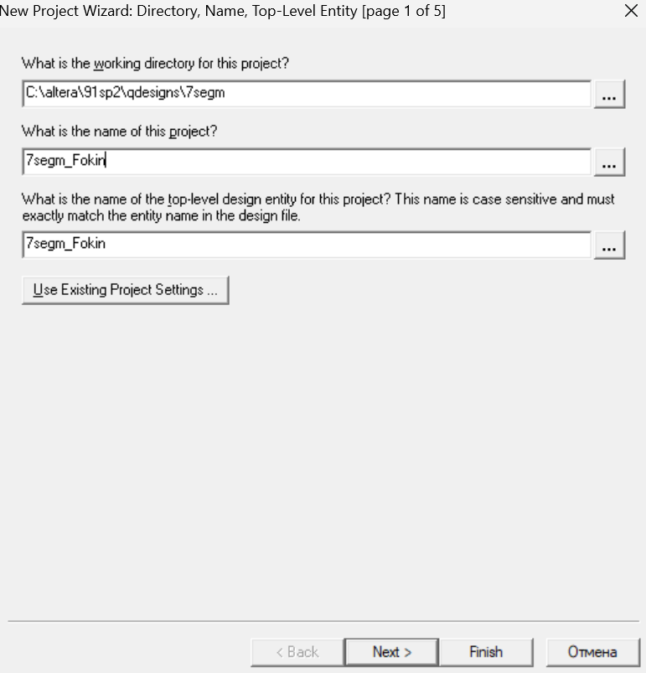
(Рисунок 3 – выбор директории и имени проекта)
На второй странице (рис. 4) ничего менять не надо.
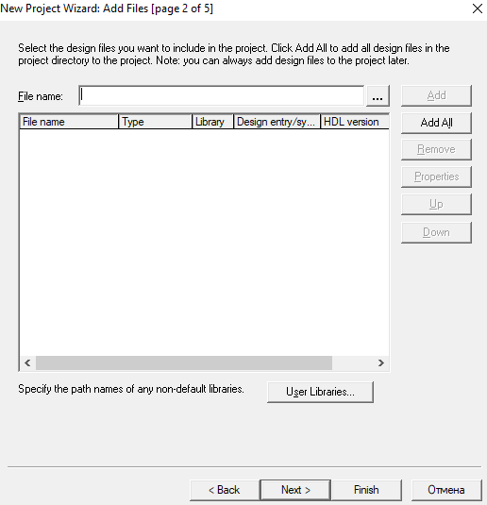
(Рисунок 4 – третья страница)
На третьей странице (рис. 5) в поле Device family -> Family: необходимо выбрать Cyclone.
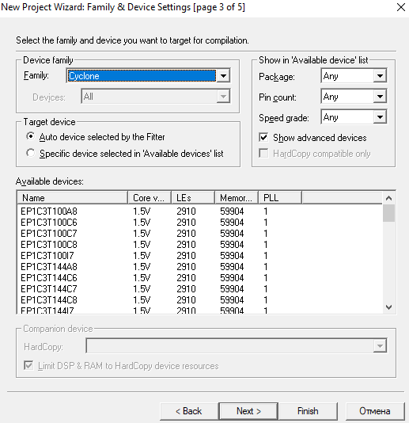
(Рисунок 5 – выбор Device family)
На четвёртой странице (рис. 6) ничего менять не надо.
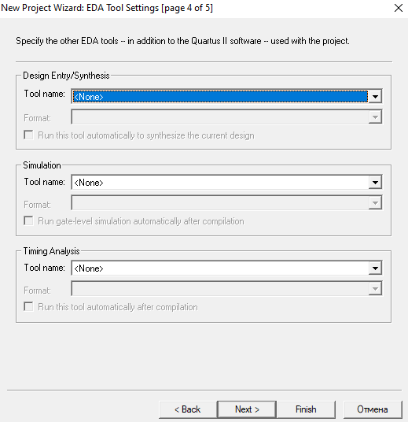
(Рисунок 6 – четвертая страница)
На пятой странице (рис. 7) убеждаемся, что все поля заполненны корректно и нажимаем кнопку Finish.
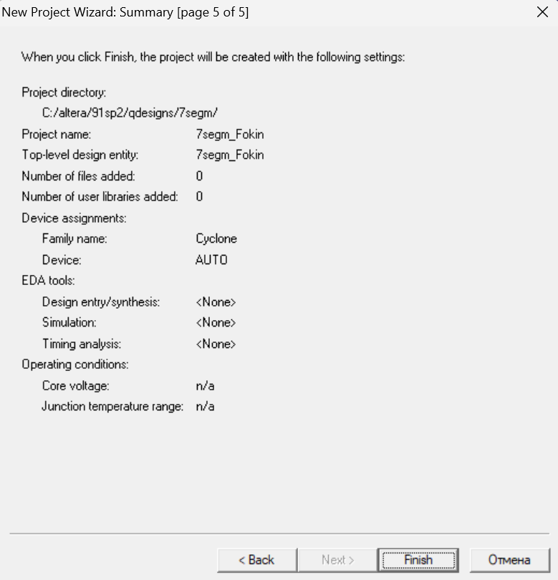
(Рисунок 7 – пятая страница)

Создание файла Block Diagram/Schematic File и составление в нём модели из примитивов.
Для того, чтобы добавить в наш проект файл диаграмм нам необходимо нажать на меню File, выбрать в нём пункт New и в появившемся окне выбрать пункт Block Diagram/Schematic File и нажать OK (рис. 8). После чего опять войти в меню File и выбрать пункт Save As, после чего сохранить созданный файл с именем, совпадающим с именем проекта.
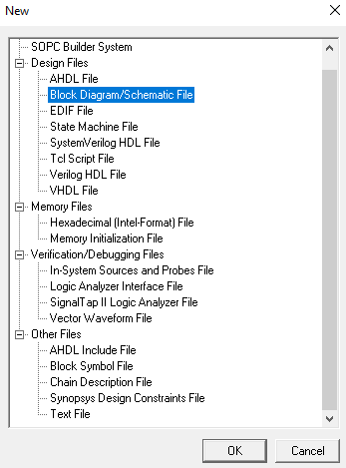
(Рисунок 8 – создание файла Block Diagram/Schematic File)
В открывшемся файле диаграмм необходимо составить схему из примитивов, которая будет соответствовать составленной ранее математической модели. Для того, чтобы добавить примитив на схему необходимо сделать двойной клик по пустому участку поля, после чего выбрать необходимый примитив из списка представленных (рис. 9). Логические примитивы находятся в директории logic, примитивы входа-выхода в директории pin.
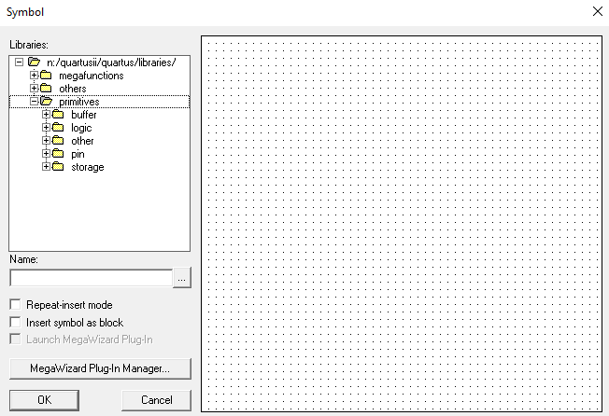
(Рисунок 9 – меню примитивов)

В первую очередь добавляем на схему примитивы входа, выхода и отрицания (рис.10). В соответствии с составленной математической моделью в нашем проекте будет 8 входных значения (x₃ - x₀ и xi₃ - xi₀) и 7 выходных (z₇ - z₁).
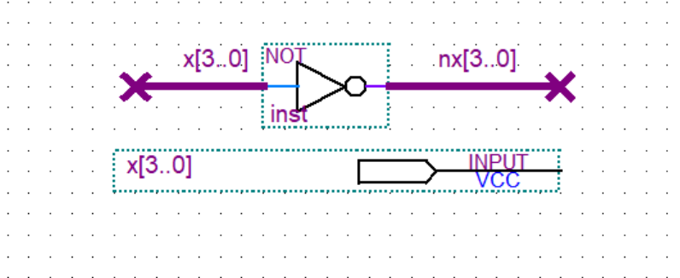
(Рисунок 10 – примитивы входа и выхода)
После этого составим из логических примитивов схемы, соответствующие полученным нами ДНФ (рис 11-17).
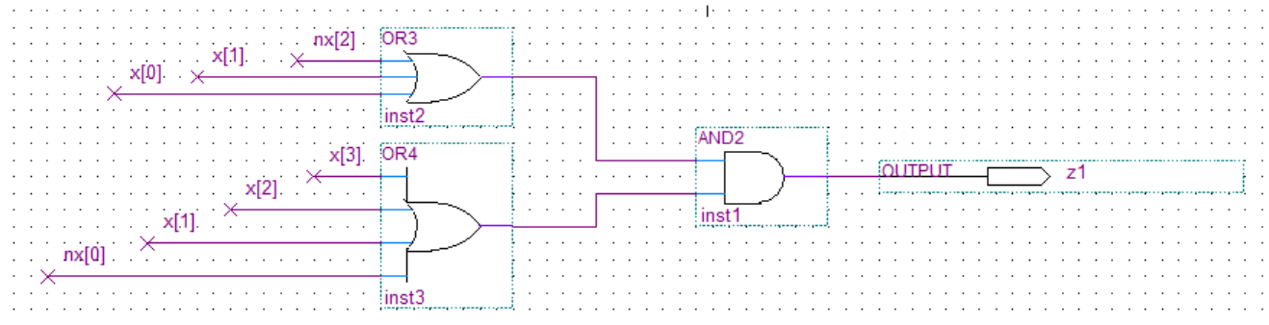
(Рисунок 11 – схема для функции $z_{1}$)

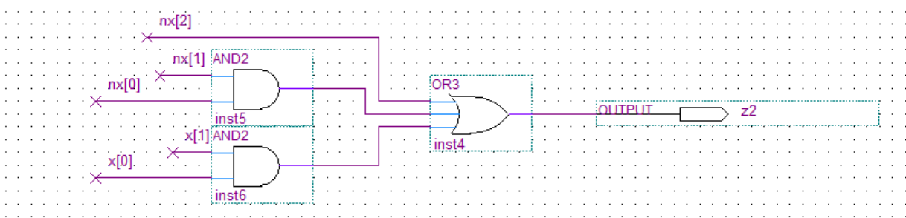
(Рисунок 12 – схема для функции $z_{2}$)

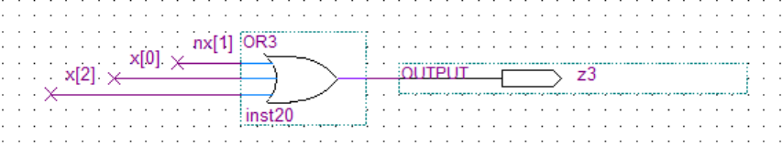
(Рисунок 13 – схема для функции $z_{3}$)

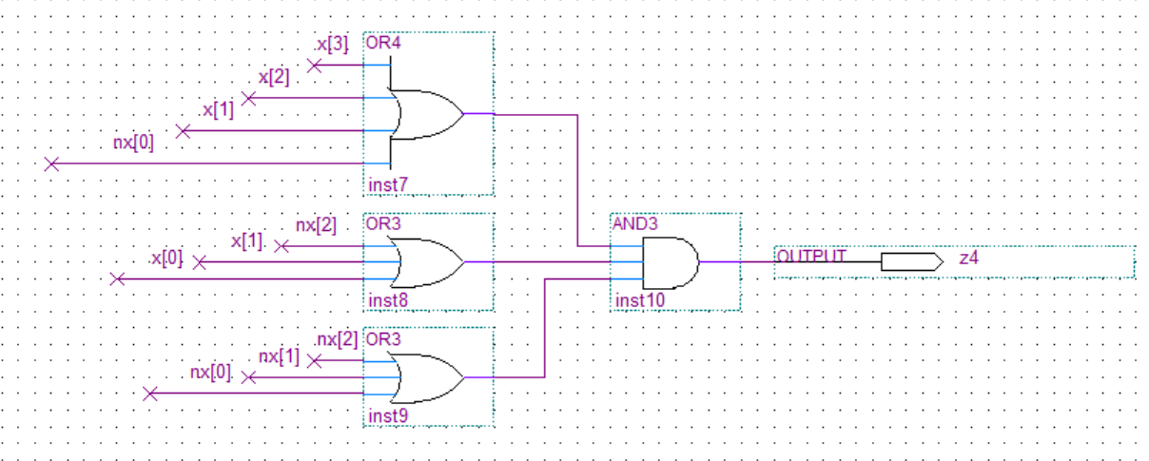
(Рисунок 14 – схема для функции $z_{4}$)

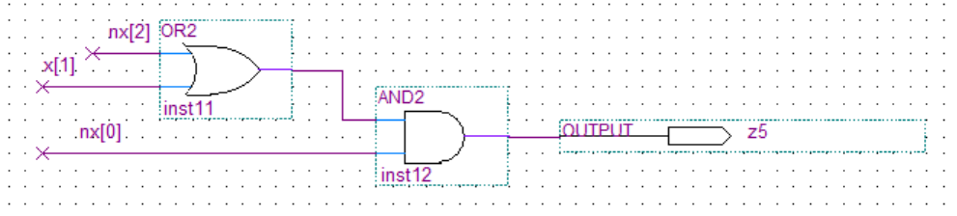
(Рисунок 15 – схема для функции $z_{5}$)

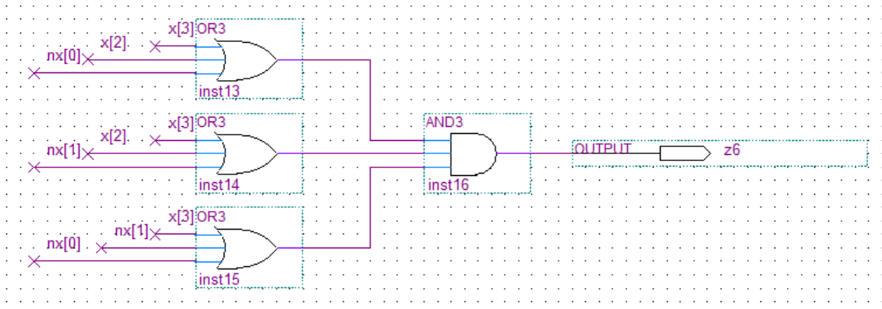
(Рисунок 16 – схема для функции $z_{6}$)

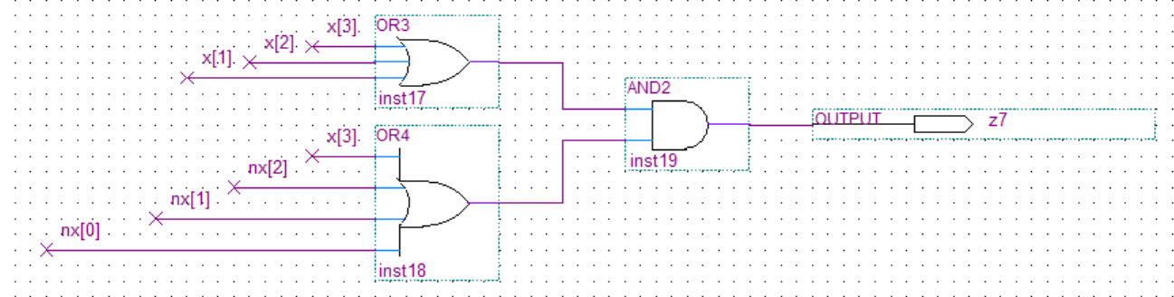
(Рисунок 17 – схема для функции $z_{7}$)
Модель составлена.

Компиляция проекта
Для того, чтобы скомпилировать проект необходимо нажать на меню Processing и выбрать в нём пункт Start Compilation. После чего запустится компиляция проекта. Если компиляция прощла успешно, появится сообщение об этом (рис. 18), а также все пункты в окне Tasks будут помечены зелёными галочками.
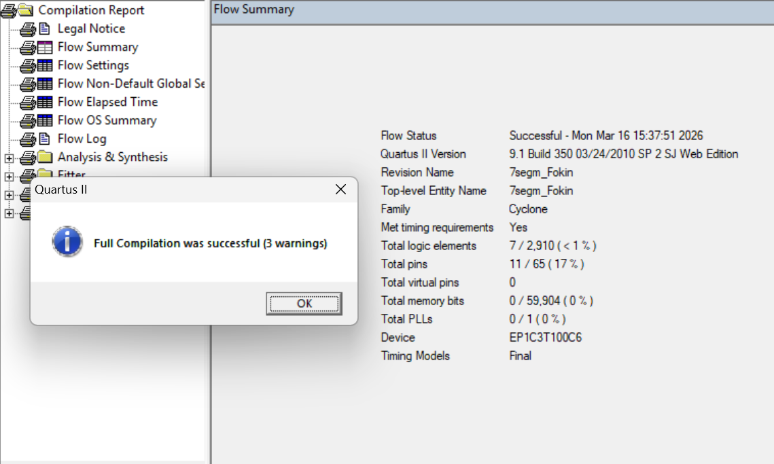
(Рисунок 18 – компиляция прошла успешно)

Создание и настройка файла Vector Waveform File
Для того, чтобы добавить в наш проект файл вывода симуляции нам необходимо нажать на меню File, выбрать в нём пункт New и в появившемся окне выбрать пункт Vector Waveform File и нажать OK (рис. 19). После чего опять войти в меню File и выбрать пункт Save As, после чего сохранить созданный файл с именем, совпадающим с именем проекта.
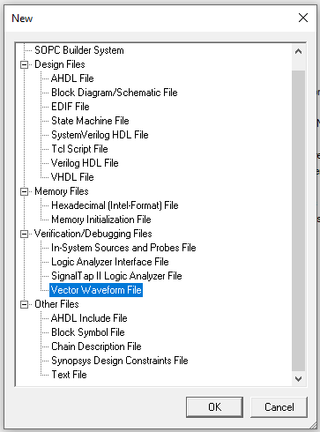
(Рисунок 19 – создание файла Vector Waveform File)
Теперь необходимо добавить в данный файл входы и выходы созданной модели. Для этого необходимо сделать двойной клик по пустой области в столбе Name (рис. 20). В появившемся окне нажать кнопку Node Finder (рис. 21).
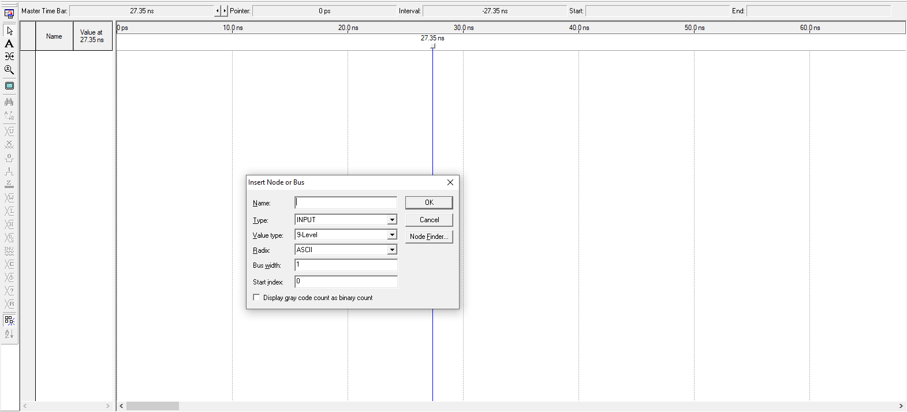
(Рисунок 20 – добавление входов и выходов)
В появившемся окне необходимо в поле Filter: выбрать значение Pins: unassigned и нажать на кнопку List.
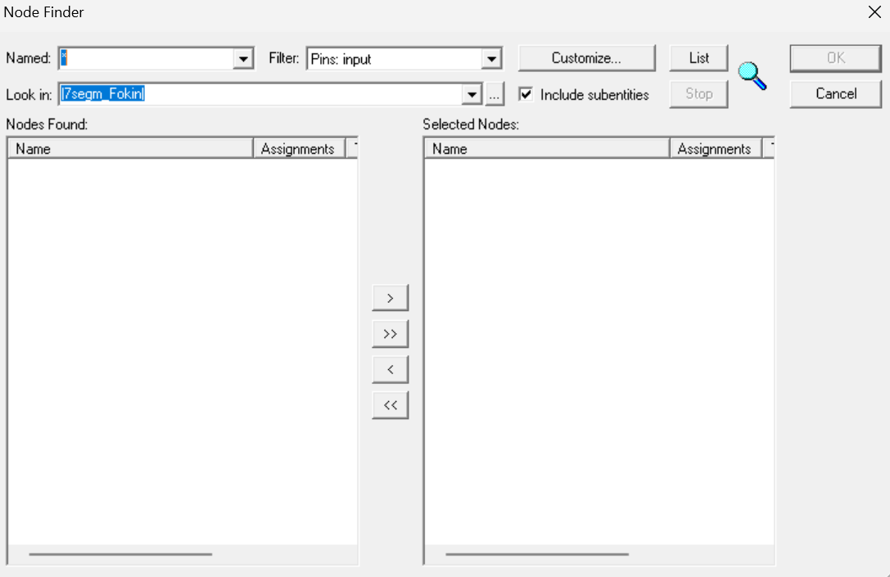
(Рисунок 21 – окно Node Finder)
И далее, появившиеся в левой части окна пины необходимо выбрать и перенести в правую часть нажатием на кнопку >> , а затем нажать OK (рис. 22). И в оставшемся окне также нажать кнопку OK.
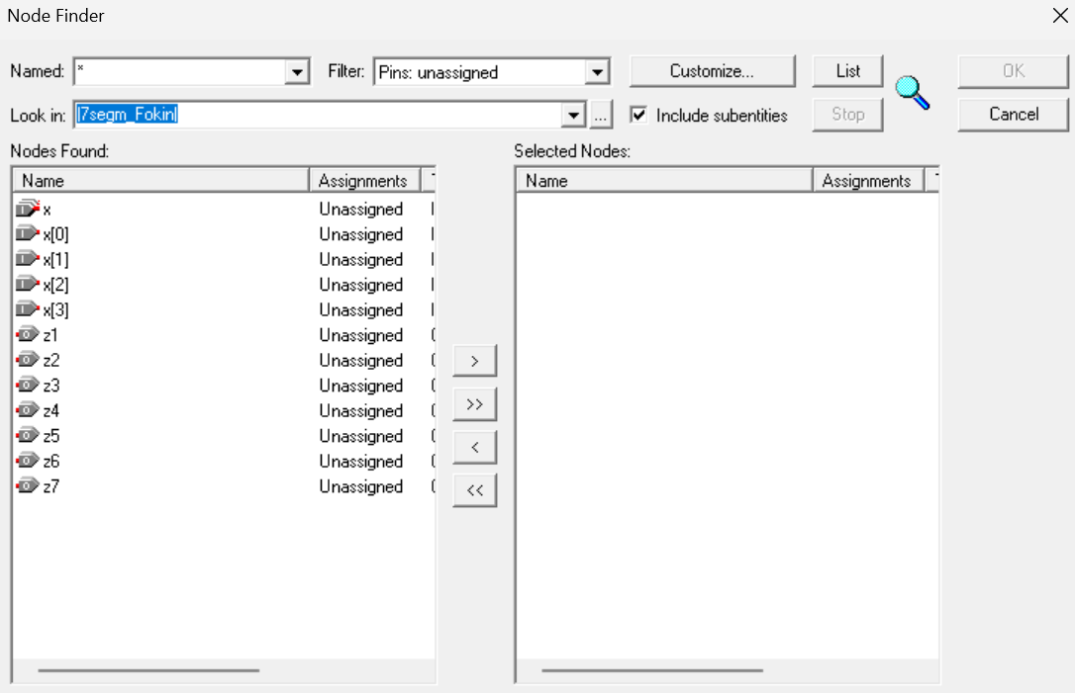
(Рисунок 22 – финальный вид окна Node Finder)
В результате файл примет следующий вид (рис. 23).
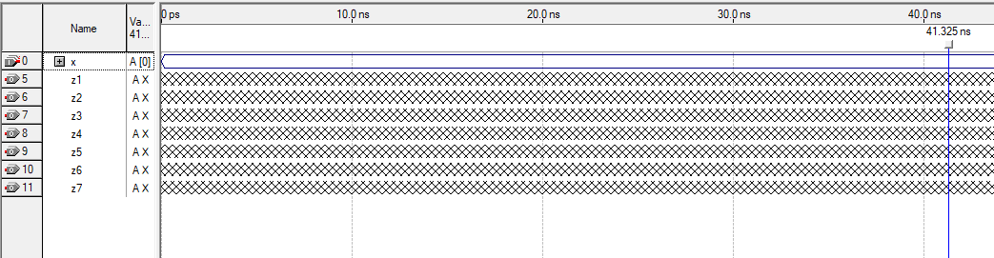
(Рисунок 23 – вид файла Vector Waveform File после добавления входов и выходов)
Далее выберем и сгруппируем входные сигналы нашей модели. Для этого выделим их, и кликнем по ним ПКМ, после чего в контекстном меню выберем Grouping->Group (рис. 24). В появившемся окне введём имя для группы и выберем систему счисления (шестнадцатиричную) и нажмём ОК.
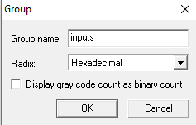
(Рисунок 24 – окно группировки)
Теперь наш файл должен выглядеть подобным образом (рис. 25).
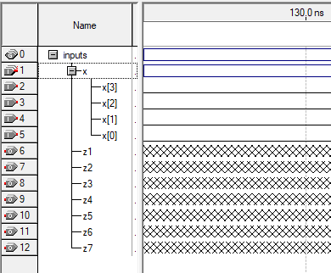
(Рисунок 25 – вид файла после группировки входных сигналов)
Желательно, чтобы переменные шли от старшего разряда к младшему, как представлено на картинке выше. Если получилось иначе – отсортируйте их.
Для повышения удобства читаемости вывода симуляции разобьём временную шкалу по необходимым нам значениям. Для этого кликнем по созданной группе inputs ПКМ, после чего в контекстном меню выберем Value->Count Value (рис. 26).
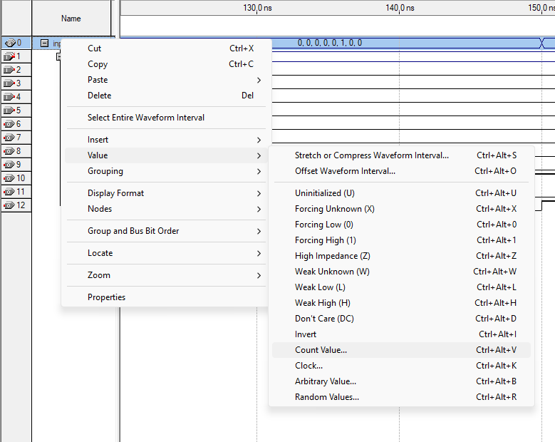
(Рисунок 26 – расположение меню Count Value)
В появившемся окне выбираем вкладку Timing и в поле Count every: устанавливаем значение 30.0, а в единицах исчисления выберем ns (рис. 27). После этого нажимаем ОК.
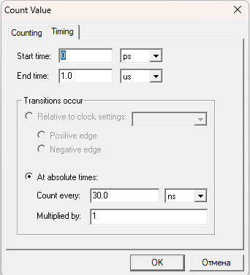
(Рисунок 27 – задание значений в окне Count Value)
Подготовка к симуляции завершена.

Проведение симуляции скомпилированной модели
Для того, чтобы провести симуляция скомпилированной модели необходимо нажать на меню Processing и в нём выбрать пункт Simulator Tool.
В появившемся окне расставить галочки так, как указано на рисунке 28 и нажать Start. После завершения симуляции необходимо нажать кнопку Open и подтвердить перезапись файла.
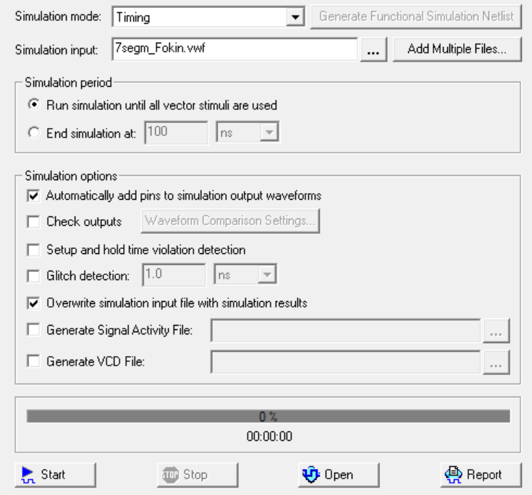
(Рисунок 28 – окно Similator Tool)
После подтверждения появится окно с результатами симуляции (рис. 29).
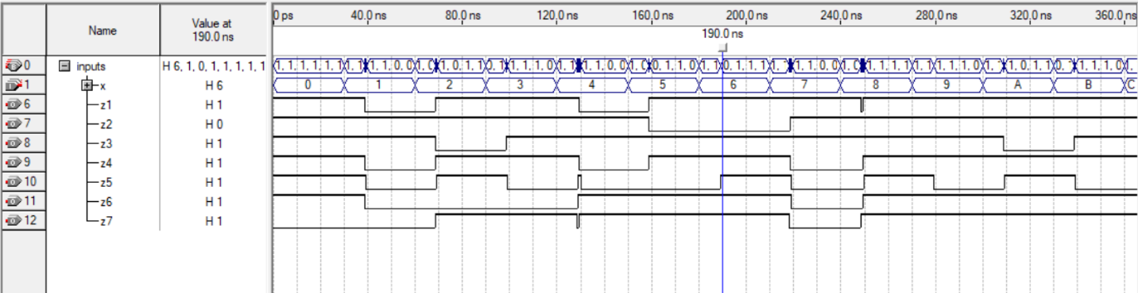

(Рисунок 29 – окно с результатами симуляции)

Сравнение полученных результатов симуляции с ожидаемыми
Из выводов симуляции, представленных на рисунках 30-39, мы видим, что значения z₁-z₇ соответствуют указанным нами значениям в таблице при создании математической модели, а также соответствует модели поведения семисегментного индикатора.
Из перечисленного следует, что модели были составлены верно.
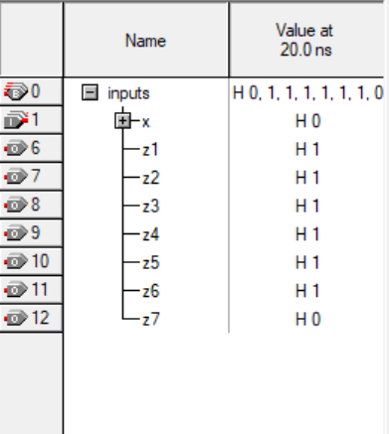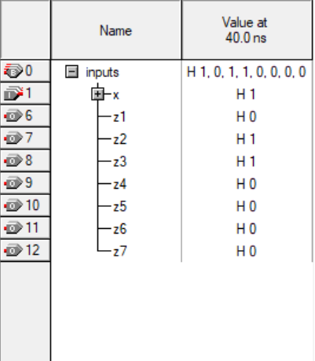
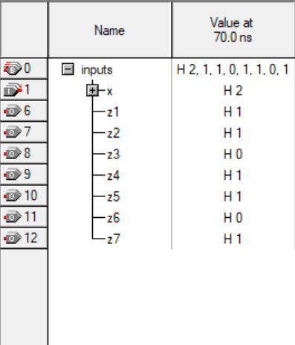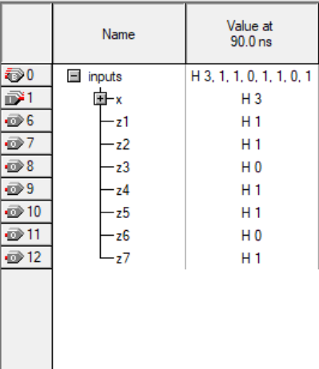
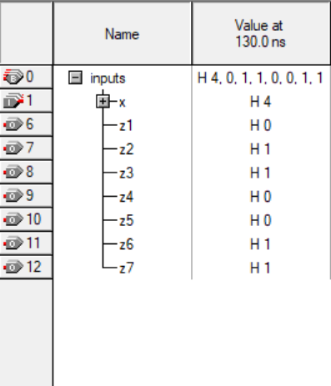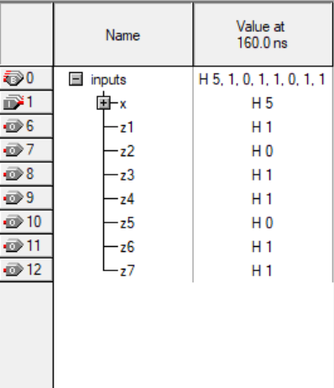
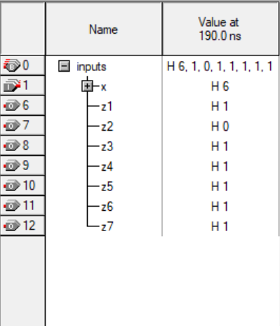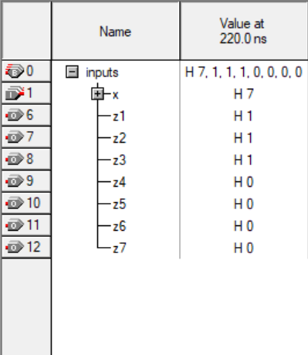
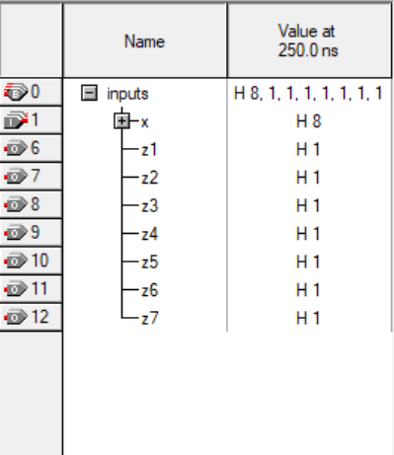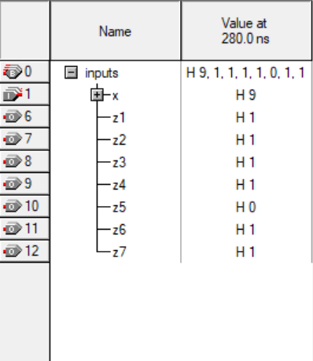
(Рисунки 30-39 – результаты симуляции)

Вывод
Из вывода симуляции, представленном на рисунке выше мы видим, что значения z₁-z₇ соответствуют указанным нами значениям в таблице при создании математической модели, а также соответствует модели поведения семисегментного индикатора.
Из перечисленного следует, что модели были составлены верно.

Лабораторная работа завершена.

